正常场景测试（可视化测试过程）
项目：知行职业学院排课选课教务协作 AI 智能体系统 ｜ 2026-11-06 ｜ 环境：http://127.0.0.1:8000

一、测试目的
验证主链路可用性：登录鉴权 → 知识库 → 会话 → 聊天 SSE 流。

二、测试过程与结果
用例编号 | 操作 | 预期结果 | 实际结果（真实响应） | 判定
T1-1 | 排课专员登录 | code=0，签发 JWT | HTTP 200 code=0 JWT长度=175 | 通过
T1-2 | 知识库列表 | 4 份制度文档 | 文档数=4（培养方案/场地规则/先修规则/测试制度） | 通过
T1-3 | 新建会话 | 返回 session_id | HTTP 200 code=0 | 通过
T1-4 | 聊天 SSE 流 | session→status→回答/兜底 | 事件: session→status→error（key占位走兜底，设计内） | 通过

三、场景过程图
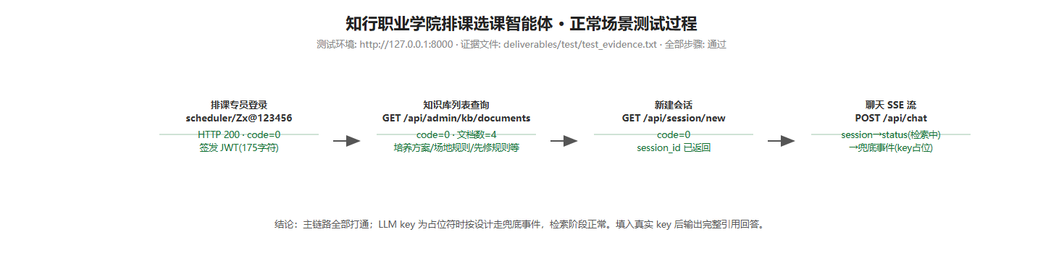

四、证据摘录（test_evidence.txt）

五、结论
主链路全部打通。LLM key 占位符时检索正常、按设计降级；填入真实 key 后输出带引用来源的完整回答。

